街舞潮流文化社区APP

系统开发说明文件

组 号：第7小组

组 长：周泓达

组 员：沈钊宇、陈海宗、李伟锐

目录

一、产品设计方案 4

1.项目实施可行性报告 4

1.1行业市场分析 4

1.2自身条件分析 4

2.产品定位及目标 5

3.产品内容总策划 6

3.1应用流程规划 6

3.2设计与测试规范 7

3.3开发日程表 7

4.技术解决方案 8

4.1 需求分析 8

4.2 系统总体设计 9

4.3系统详细设计 9

5.推广方案 12

5.1线上方式 12

5.2线下方式 13

5.3品牌基础推广 13

6.运营规划书 13

6.1 获取用户 13

6.2 提高活跃度 13

6.3 提高用户留存率 13

二、产品实现方案 14

1.系统的主要功能 14

2.UI界面设计 15

3.关键技术和技术难点 22

3.1使用kotlin进行编写 22

3.2 UI的设计 22

3.3服务器的搭建 22

3.4与云端数据库的通讯 23

3.5运行权限的申请 23

3.6对图片的处理 23

3.7视频播放 23

3.8评论功能 23

4.用户体验记录和分析 24

4.1用户体验记录表 24

4.2用户体验分析 25

5.已完成的改进和存在的问题 25

5.1已完成改进 25

5.2存在问题 25

三、测试大纲和测试报告 26

1基本功能模块测试方案及结果 26

1.1登录注册模块 26

1.2发帖模块 26

1.3关注、点赞模块 27

1.4用户信息修改模块 27

2.兼容性测试 28

2.1测试方案 28

2.2测试结果 28

2.3测试分析（以百度MTC为例） 28

四、产品安装和使用说明 30

1产品安装 30

2使用说明 31

2.1用户注册 31

2.2用户登录 31

2.3用户信息编辑 32

2.4浏览 32

2.5评论 33

2.6关注用户动态 33

2.7联系人模块 34

2.8发布动态 34

2.9“我”模块 35

# 一、产品设计方案

## 1.项目实施可行性报告

### 1.1行业市场分析

当今社会，人们的兴趣爱好逐渐泛多样化、个性化，各类针对特定用户的APP如雨后春笋般冒出，如专门针对学生的学习类APP，辅助学生完成作业。或是针对投资者的理财APP，帮助他们统计金额以及利率等。而我们的街舞潮流文化社区APP就是专门针对街舞爱好者所开发的一款兴趣分享类APP。在信息技术时代，我们的街舞文化潮流社区APP能够帮助街舞爱好者找到属于他们的团体，他们可以在社区中发布、分享自己的作品，寻找与自己同样热爱街舞的小伙伴，实现与五湖四海具有相同爱好的用户“云交流”。相比传统的兴趣社团受到时间与空间的极大限制，我们的街舞潮流文化社区APP具有明显的优势。

在国内行业市场中，兴趣分享类社区APP种类繁多，如：最右、即刻，最右主打搞笑段子以及“神回复”，而即刻则是给用户一个分享日常生活情趣的平台。而如今国内针对街舞爱好者用户的APP少之又少，能找到的只有街舞社区APP《KOLO》。但该APP用户量较少，多为世界舞蹈大师、艺术家、职业舞者、潮流达人，并未达到平民化。且主打功能为街舞文化科普，教学视频，发布大师作品以及舞室课程推广，大众分享自己创作的作品较少，评论功能也还需完善。因此，市场中竞争对手不多，但需求量不少。

### 1.2自身条件分析

我们的街舞潮流文化社区APP应用了最新的网络技术，基于Android 及Web 技术，建立以Client/Server为结构模式、以Bmob数据库为后台核心应用、以服务为目的信息平台。规模较小，但是功能齐全。能够让所有街舞爱好者发布自己的内容，并进行线上交流。

1.2.1开发所用语言为kotlin

Kotlin是由JetBrains开发的一种现代，跨平台，多功能的编程语言，以简洁的语法和实用的设计而闻名，可以与Java完全互操作，而且相较于Java在许多方面做了大量改进。Kotlin具有以下优点：

(1)更简洁，紧凑的语法

对于Java来说，Kotlin的简洁体现在很多方面，最明显的就是在Kotlin语法中直接省略了分号，并且在构造一个类的实例时省略了new关键字。Kotlin在Java集合类的基础上进行封装，提供了丰富的集合操作。同时结合简洁的Lambda表达式，使得调用更加精简。除此以外，Kotlin还提供了很多类似字符串模板、标准函数库、运算符重载的特性。

(2)空安全

Kotlin的空安全主要体现在两个方面：一是可空的类型声明，在声明一个遍历的时候，必须要指定它是否是可以为空的，可以为空和不可以为空将会是按照不同的类型处理，比如 String 和 String?是不同的类型。二是可空类型的访问，在有了可空类型的声明之后，对变量的使用也加上了判断，对于可空的类型必须有判空或者使用安全访问

(3)可以与Java相互调用

因为Kotlin和Java是可以相互调用的，在使用Kotlin时我们同时可以应用一个完整的Java生态圈，可以用之前所熟悉的框架、构建工具、开发工具和测试工具。

(4)类型判断与自动转换

Kotlin会根据代码逻辑对变量的类型进行推断，还会进行自动的类型转换，自动类型转换提高了代码的可读性，因为没有自动转换的话，需要人工进行转换，还会有很多instanceof进行检查。

1.2.2 Bmob与Tomcat

(1) Bmob是一个可以开发云存储的移动应用软件，给应用软件快速添加一个安全灵活的后台管理系统，方便浏览终端保存的各种信息。针对移动应用开发的特性，Bmob还提供了主动推送服务.可以让移动开发者将信息从服务器直接推送到应用程序中，从而实现软件的主动更新、信息通知等服务。

(2)服务器系统上使用Tomcat储存用户的个人信息和动态。Tomcat 服务器是一个免费的开放源代码的Web 应用服务器，属于轻量级应用服务器，在中小型系统和并发访问用户不是很多的场合下被普遍使用，是开发和调试JSP 程序的首选。Tomcat是Apache 软件基金会（Apache Software Foundation）的Jakarta 项目中的一个核心项目，由Apache、Sun 和其他一些公司及个人共同开发而成。由于有了Sun 的参与和支持，最新的Servlet 和JSP 规范总是能在Tomcat 中得到体现，Tomcat 5支持最新的Servlet 2.4 和JSP 2.0 规范。因为Tomcat 技术先进、性能稳定，而且免费，因而深受Java 爱好者的喜爱并得到了部分软件开发商的认可，成为目前比较流行的Web 应用服务器。

1.2.3 服务器采用云服务器

云服务器是一种简单高效、安全可靠、处理能力可弹性伸缩的计算服务，其管理方式比物理服务器更简单高效。开发者无需提前购买硬件，即可迅速创建和部署一台或多台云服务器。有利于快速构建稳定、安全的应用，降低开发运维的难度和整体IT成本。

## 2.产品定位及目标

我们的街舞潮流文化社区APP是专为街舞爱好者打造的一款兴趣分享类APP。据了解，国内街舞爱好者数量众多。同时，伴随着《这就是街舞》等大型综艺节目的热播，国内街舞爱好者日渐增加。对于该群体，大多数都是以一种人工系统方式在现场和他人进行交流（去舞室上课，参加街舞比赛或是社团联谊等）。或是把自己的创作内容上传到朋友圈、QQ空间或者B站等大型内容分享平台，但这种方式无法达到街舞爱好者交流的效果或是甚微。所以如今该群体缺乏一款专门针对街舞兴趣分享APP，虽然有如抖音等短视频平台，但这些短视频平台的内容太过驳杂，无法专心于通过这些平台去交流。

我们的目标就是打造一款街舞潮流文化社区APP，让广大街舞爱好者通过分享自己的内容，与他人通过评论互相讨论、交流。让街舞圈圈内的舞者拥有分享自己才华与知识的平台，让初入街舞圈的初学者能够快速融入到街舞文化氛围当中。

## 3.产品内容总策划

### 3.1应用流程规划

3.1.1明确需求

第一个阶段是明确需求。在APP项目正式启动前，对APP的功能需求进行评估、确认项目的开发周期及成本。

3.1.2原型设计

根据已明确的需求文档，对APP进行功能的规划，页面及布局进行设计，并设计各个页面的跳转逻辑，最终输出APP各个页面的原型设计图。开发人员共同讨论功能需求的合理性及存在的必要性，最后得到产品需求文档（PRD）。

3.1.3 UI设计

根据产品的原型页面设计出美观大方的UI界面，做好配色、元素设计等，最后产出每张APP页面的高保真设计效果图，使UI效果图基本上与最终的APP页面效果一致。

3.1.4前端开发

在做出UI效果图后，使用前端代码将设计图还原展示出来，包括各种特效、色值、按钮、页面切换、布局的合理性等，这些细节将直接影响到用户体验。

3.1.5服务端开发

前端开发整体完成后，继续进行的是服务端开发。服务端开发包括架构设计、数据库设计、业务功能实现及接口封装、管理后台的开发等。服务端开发就像房子的地基，它是APP的底层框架，直接影响到APP的稳定性和可塑性，占有重要的地位。

3.1.6代码测试

当APP的所有功能开发完成后，就对整个APP进行测试，若发现APP程序中出现BUG，就要及时将问题反馈，如此循环，直到测试通过，就能进入项目收尾阶段。

3.1.7交付验收

进入项目收尾阶段，将APP前后端源代码、需求文档、设计文档、操作说明、测试报告等多项文件保存，方便项目的更新迭代。

### 3.2设计与测试规范

3.2.1设计规范

(1)易用性：按钮名称应该易懂，用词准确，屏弃没楞两可的字眼，要与同一界面上的其他按钮易于区分，能望文知意最好。理想的情况是用户不用查阅帮助就能知道该界面的功能并进行相关的正确操作。

(2)规范性：通常界面设计都按APP界面的规范来设计，界面遵循规范化的程度越高，则易用性相应的就越好。小型软件一般不提供工具厢。

(3)美观与协调性：界面应该大小适合美学观点，整体用的颜色不宜过多，感觉协调舒适，能在有效的范围内吸引用户的注意力。自适应界面设计，内容根据窗口大小自适应。

(4)独特性：如果一味的遵循业界的界面标准，则会丧失自己的个性.在框架符合以上规范的情况下，设计具有自己独特风格的界面尤为重要。尤其在商业软件流通中有着很好的迁移默化的广告效用。

3.2.2 测试规范

(1)UI测试：确保产品UI符合制定的原型图与效果图。测试用户界面布局、风格是否满足文档要求、文字是否正确、页面是否美观、文字、图片组合是否完美、操作是否友好等。

(2)功能测试：确保所有的软件功能都已实现且逻辑正常，一切功能以需求文档为准。

(3)兼容测试：确保软件在所有兼容机型上都能正常使用。

(4)后台数据统计测试：测试时必须保证该项中的各数据均正确，且每次启动软件都会有相应的统计记录。

### 3.3开发日程表

|  |  |  |  |
| --- | --- | --- | --- |
| 事件 | 开始时间 | 完成时间 | 工作内容 |
| UI设计 | 10月14日 | 10月21日 | 根据前期规划及低保真原型，完成UI设计 |
| 系统详细设计 | 10月21日 | 10月28日 | 前端静态化页面制作、app后端数据库建立、编写后端接口规范、编写后端开发命名规范文档、API规范 |
| 总框架编码 | 10月28日 | 11月12日 |  |
| 各功能模块内部编码 | 11月12日 | 12月1日 |  |
| 测试计划编写 | 12月1日 | 12月3日 | 编制测试计划，包括测试用例，测试场景，测试方案等 |
| 根据测试计划进行测试按照 | 12月3日 | 12月6日 | 按照测试计划进行测试 |
| app产品进行最终调整 | 12月6日 | 12月10日 | 进行界面细节，及非新功能性的调整动作 |
| 资料归档 | 12月10日 | 12月12日 | 制定资料归档目录收集、整理开发阶段的所有资料进行分类，并资料归档 |

## 4.技术解决方案

### 4.1 需求分析

4.1.1主要功能：

(1)可进行用户注册与登录。

(2)用户可通过文字、图片和视频发布帖子和动态，并附带当前位置信息，让用户展现自我，分享自己的街舞心得。或发出帖子进行提问或科普。同时，刷别人发布的内容，或在他人发布的内容下进行评论，沉浸在街舞文化的熏陶中。

(3)发布的作品能够被人喜欢；寻找合拍的人，用户之间可互相关注，关注对方动态，建立社交联系，触发共鸣。

(4) 可以把内容分享至第三方平台，增加自己与亲朋好友之间的互动。

性能要求：

程序员要设法保证用户提交到后台数据库的各项个人信息有效合理，APP与服务器数据库的数据传输快速高效，信息管理、查询、录入等各项操作速度快，尽可能在数秒内完成。信息访问成本较低，技术可靠性高。

输入要求：

快捷、方便、操作简单

输出要求：

数据完整、直观、详细

可扩展性：

当用户需求变化时，能够按需修改或增删功能，具有一定的可扩展性

安全性：

用户必须用户名和密码均输入正确才能登录账号，用户的个人信息储存在服务器的数据库中，普通用户不能随意访问其他用户的个人隐私信息，只有具备一定权限的数据库管理员才允许直接访问数据库。同时系统还应该具备保护机制，防止被恶意攻击，定期备份数据。

### 4.2 系统总体设计

用户如果只是游客，则只能浏览内容，不能发帖、评论、点赞和关注，游客可以注册。游客的注册和登录都经过注册登录系统，系统会读取注册信息数据库，若无匹配信息则为新用户，若登录信息无误则登录成功，否则登录失败。登录成功的用户通过APP间接访问服务器数据库，服务器数据库储存用户的动态和个人信息。用户更新动态和个人信息的操作会同步到服务器数据库。位于服务器上的信息发布系统能够获取服务器数据库的内容，负责用户的发帖、评论、点赞和关注等操作。管理员可以直接管理注册登录系统和服务器管理系统，由于服务器数据库受服务器管理系统控制，因此管理员能够管理和维护服务器数据库。

### 4.3系统详细设计

开发环境：Android Studio

开发语言：Kotlin

数据库：Bmob

服务器：Tomcat

云服务器：阿里云

1. 用户注册模块

会员注册模块

用户信息

用户信息

取信息

储存

用户信息 用户信息

输入

检测

1. 用户登录模块

用户登录模块

用户信息

用户信息

取信息

储存

用户信息 符合标准信息

输入

检测

1. 浏览评论模块

浏览评论模块

帖子信息 内容

内容 内容

显示内容

评论

选定帖子

1. 浏览点赞模块

浏览点赞模块

帖子信息 点赞

点赞 点赞

显示点赞操作

操作

选定帖子

1. 关注用户模块

关注用户模块

用户信息 关注

关注 关注

显示关注列表

操作

选定用户

1. 发表帖子模块

发表帖子模块

帖子信息

帖子信息

获取帖子信息

储存

帖子内容 合法内容

输入

检测

1. 删除用户模块

删除用户模块

用户账号

用户账号

更新数据库

获取账号信息

(8)删除帖子模块

删除帖子模块

帖子信息

帖子信息

更新数据库

获取帖子信息

(9)更新用户信息模块

更新用户信息模块

获取信息

新信息

更新数据库

获取用户信息

## 5.推广方案

### 5.1线上方式

由于用户对App获取需求的差异性，和Android市场的开放性，APP的分发渠道呈现多样性，根据权威报告指出搜索和第三方应用市场等是目前主要的APP分发渠道。大部分由传统互联网企业建设，以互联网的理念经营，合作方式灵活多变。由于进入的时间比较早，用户积累比较多，有用户群集中、用户质量高、数量庞大、表现形式最为专业、应用最为集中等特点。目前全国有三百多家的第三方商店，上传耗费时间精力，需要有专门团队维护，需要大量的素材和测试等工作。用户量主要集中在360、百度91、应用宝等市场，推广成本较高。跟这些渠道的合作方式无非两种，第一种是免费合作，主要是首发、活动等合作，跟渠道的运营搞好关系给个免费的位置，第二种是付费合作，大多数市场会有对外公布的刊例，跟市场运营谈好价格付费推广。

### 5.2线下方式

制作精致的宣传海报，与当地舞社进行合作，贴到舞社舞房显眼的地方，通过用户自身在各自圈子内进行宣传，从而针对特定的用户群体。宣传效果显著。

### 5.3品牌基础推广

百科类推广：在百度百科，360百科建立品牌词条

问答类推广：在百度知道，搜搜问答，新浪爱问，知乎等网站建立问答。

## 6.运营规划书

### 6.1 获取用户

运营一款移动应用APP的第一步就是获取用户，可以分为线上推广和线下推广。

线下推广：我们可以到一些街舞舞室、街舞社团去地推，然后通过一些邀请得奖活动激励老用户将我们的APP推荐给身边的朋友。制作精致的宣传海报，与当地舞社进行合作，贴到舞社舞房显眼的地方，通过用户自身在各自圈子内进行宣传，从而针对特定的用户群体。宣传效果显著。

线上推广：通过现在各种流量平台，如微博、知乎、贴吧等去发帖推广。

### 6.2 提高活跃度

很多用户可能是被动进入我们的APP，如何将他们转化为活跃用户是我们面临的重要问题。我们应该根据DAU（日活跃用户）和MAU（月活跃用户）等指标，去估算当前用户规模。通过观察用户规模增减情况，去指定合理的推广策略。

### 6.3 提高用户留存率

下载安装使用、卸载或者遗忘，是每个应用对于用户的生命周期。尽量延长这个周期，最大化用户在此周期内的价值，是我们应该考虑的首要问题。

由于人容易对一成不变的东西产生厌倦，所以，我们的APP应该要定期更新，多出活动，类比游戏运营，当你还着迷于上一个活动时，就推出下一个活动，时不时还搞一些白嫖的活动，让用户欲罢不能。我们的APP也能相应地通过定期推出不同类型的网上街舞比赛，定期举行线下活动等措施去吸引用户、提高用户留存率。

# 二、产品实现方案

## 1.系统的主要功能

功能描述：

(1)可进行用户注册与登录。

(2)用户可通过文字、图片和视频发布帖子和动态，让用户展现自我，分享自己的街舞心得。或发出帖子进行提问或科普。同时，刷别人发布的内容，或在他人发布的内容下进行评论，沉浸在街舞文化的熏陶中。

(3)发布的作品能够被人喜欢；寻找合拍的人，用户之间可互相关注，关注对方动态，建立社交联系，触发共鸣。

(4) 可以把内容分享至第三方平台，增加自己与亲朋好友之间的互动。

|  |  |  |
| --- | --- | --- |
| 序号 | 功能名称 | 简要解释 |
| 1 | 注册与登录 | 用户可注册账号，并通过账号以及密码登入账号。获得本系统部分权限。 |
| 2 | 发布 | 用户可通过文字、图片和视频发布帖子和动态，让用户展现自我，分享自己的街舞心得。 |
| 3 | 浏览 | 浏览别人发布的内容，或在他人发布的内容下进行评论，沉浸在街舞文化的熏陶中。 |
| 4 | 评论 | 用户可在自己的或他人的创作内容下进行评论。 |
| 5 | 关注 | 用户之间可以互相关注对方，则当对方发布新的内容时，在关注浏览板块更新该内容。 |
| 6 | 分享 | 可以把浏览的或自身发布的内容分享至第三方平台，例如：微信好友、朋友圈、QQ空间、QQ好友。增加自己与亲朋好友之间的互动。 |

## 2.UI界面设计

注册界面：

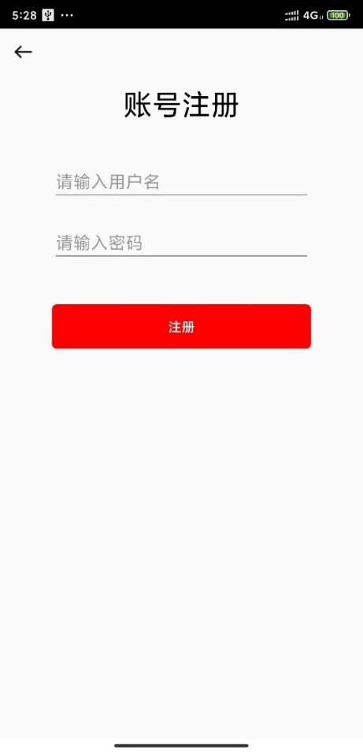

登录界面：

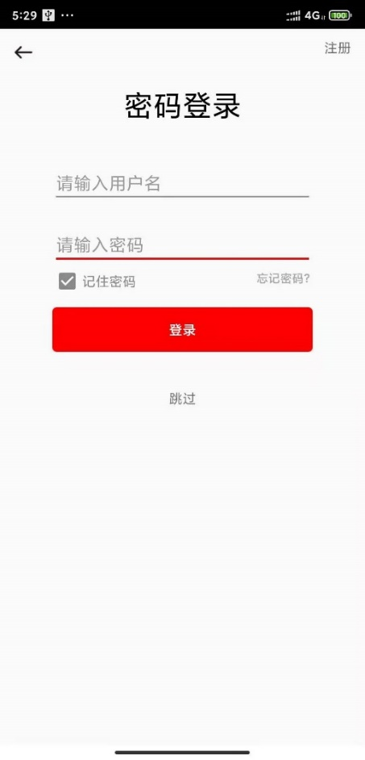

发现界面：

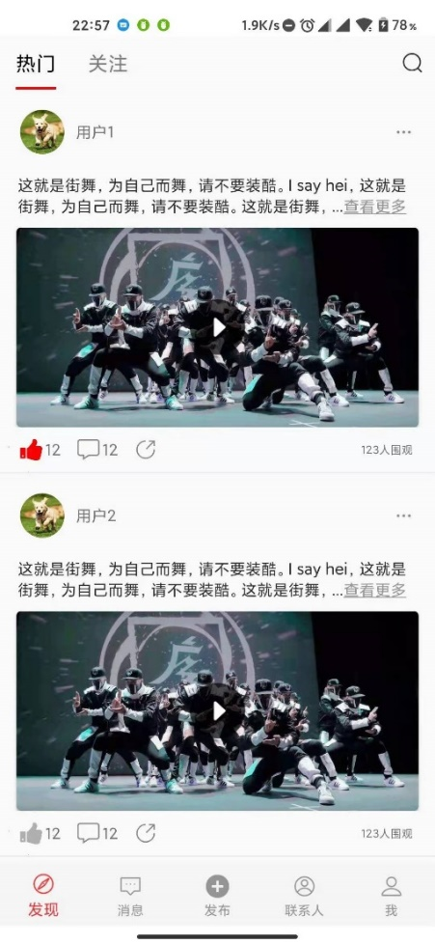 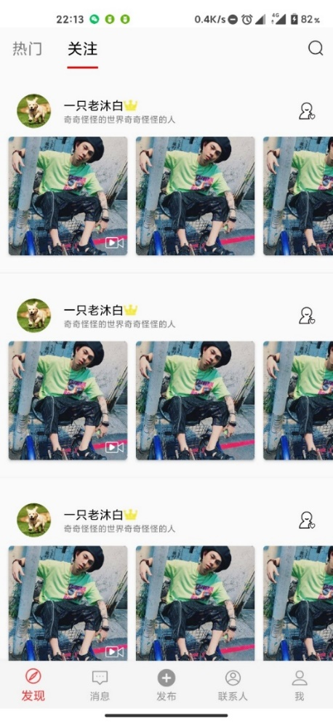

详情界面：

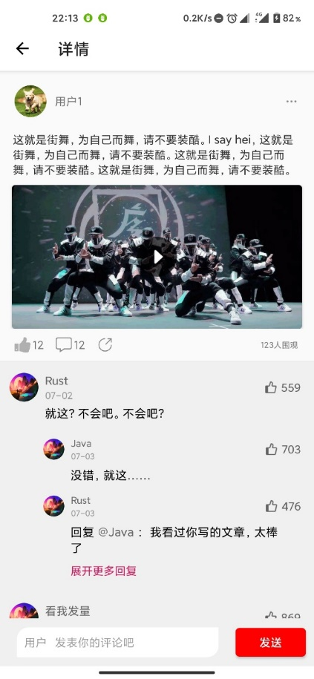

消息界面：

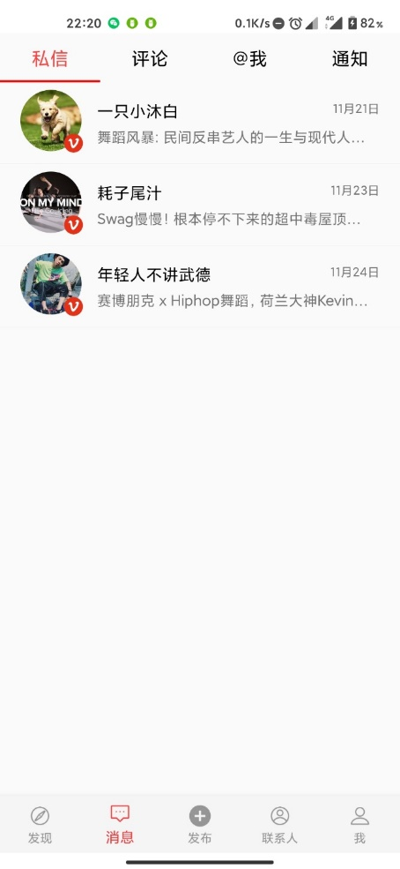 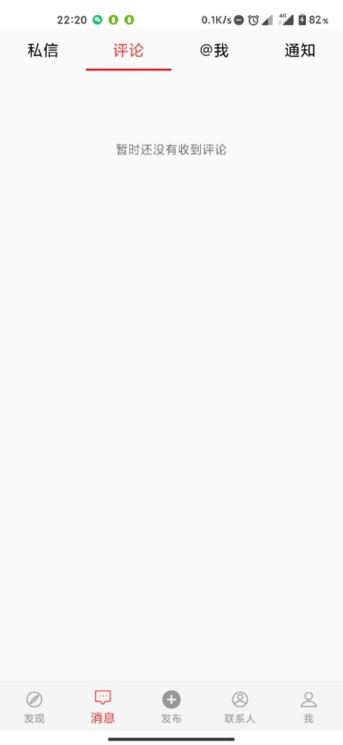

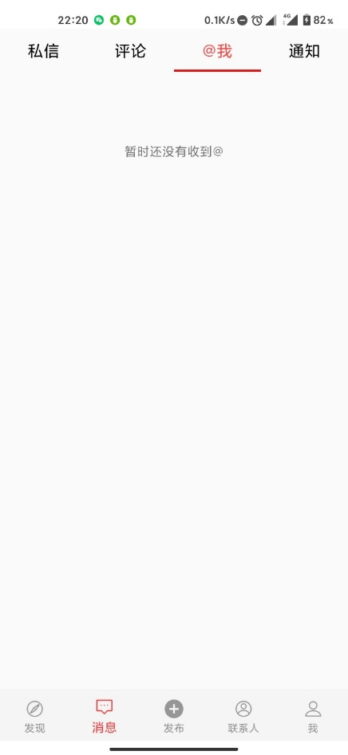 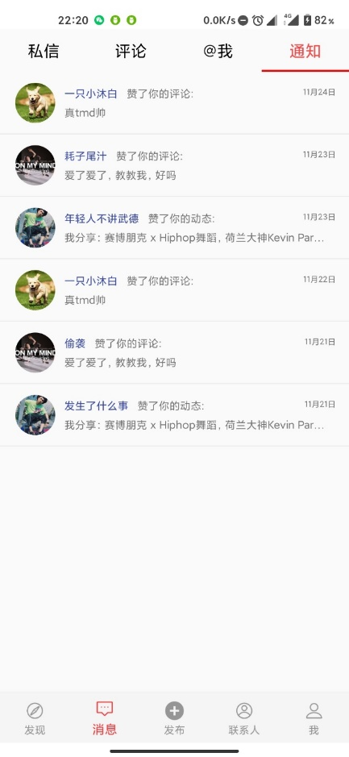

发布界面：

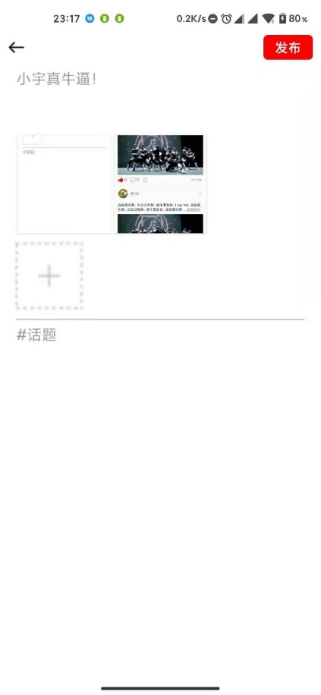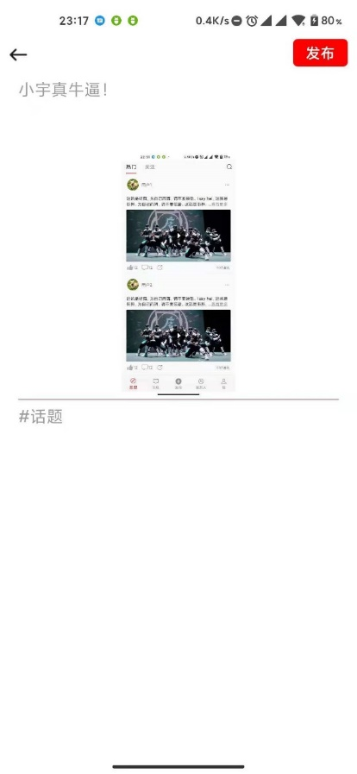

联系人界面：

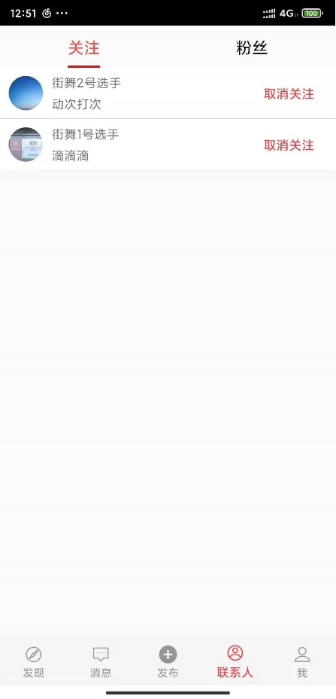 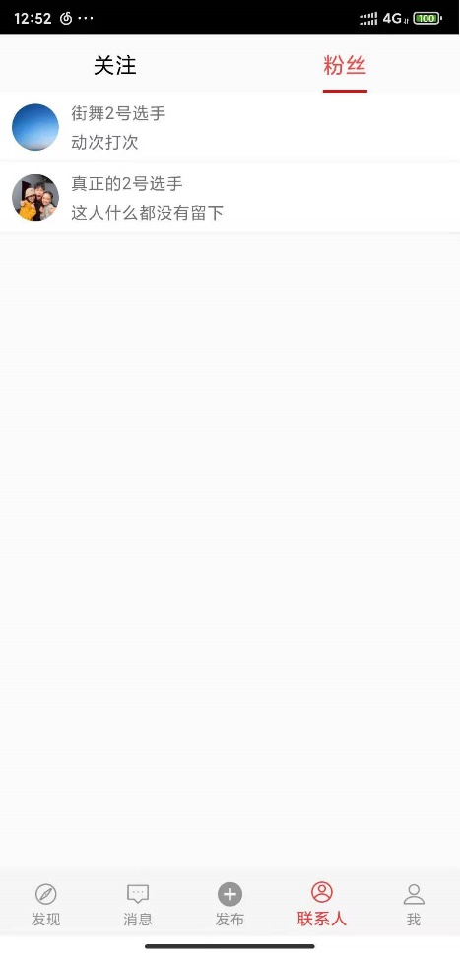

个人界面：

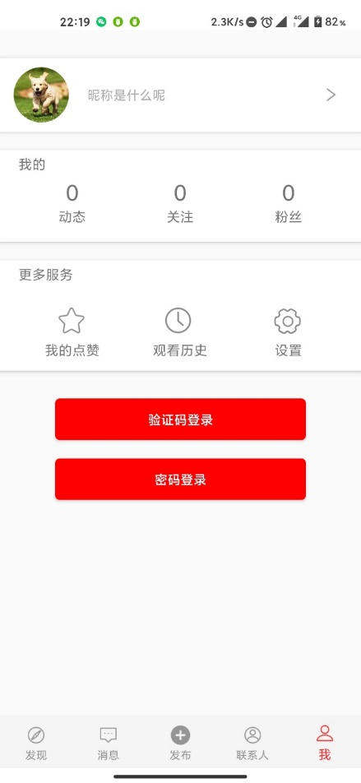

编辑信息界面：

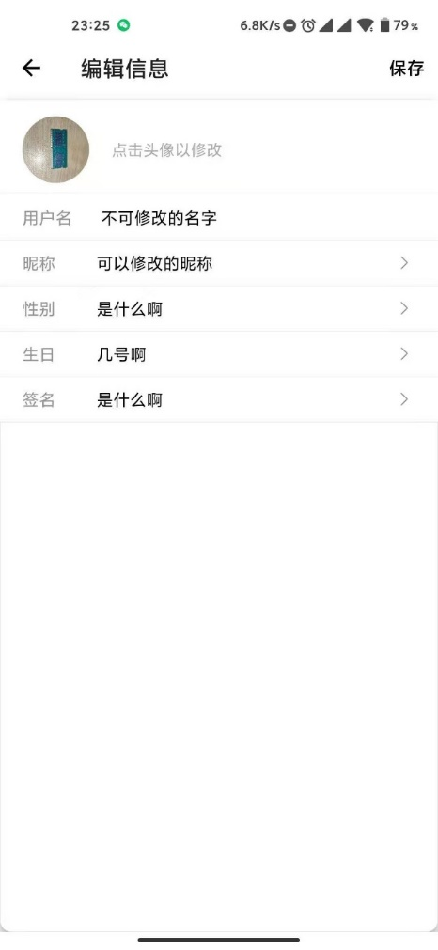 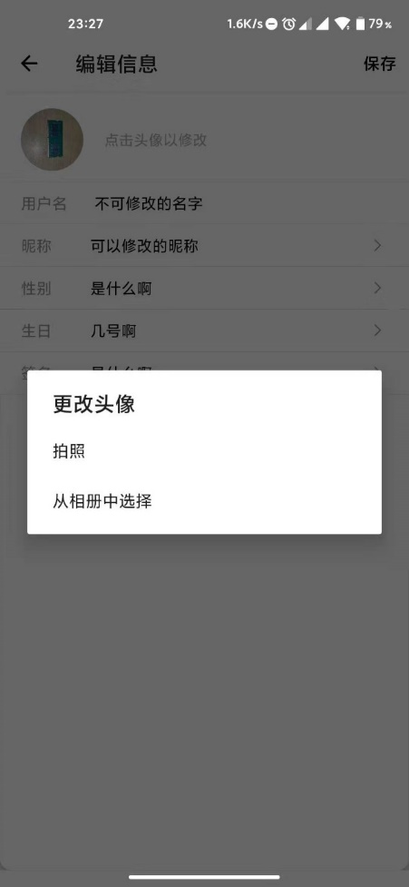

我的动态界面：

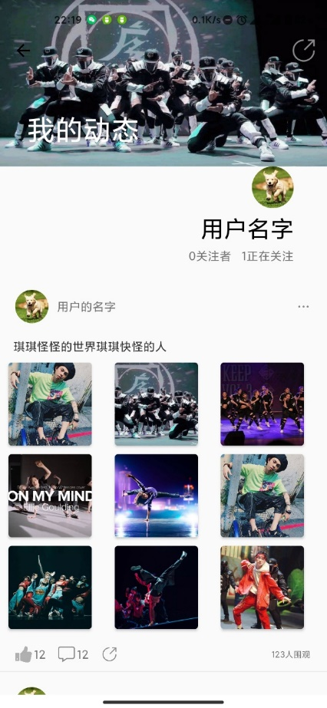

我的关注界面：

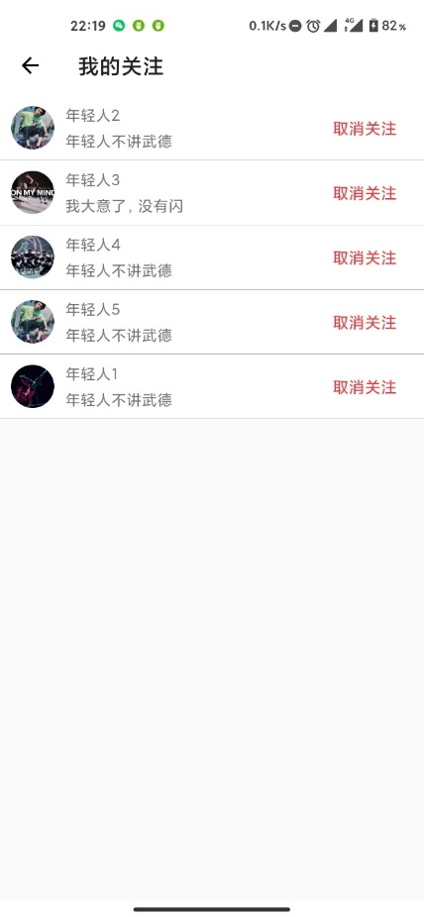

我的粉丝界面：

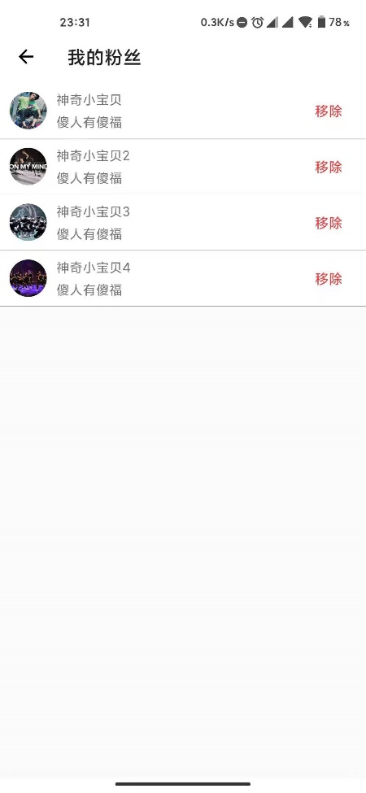

设置界面：

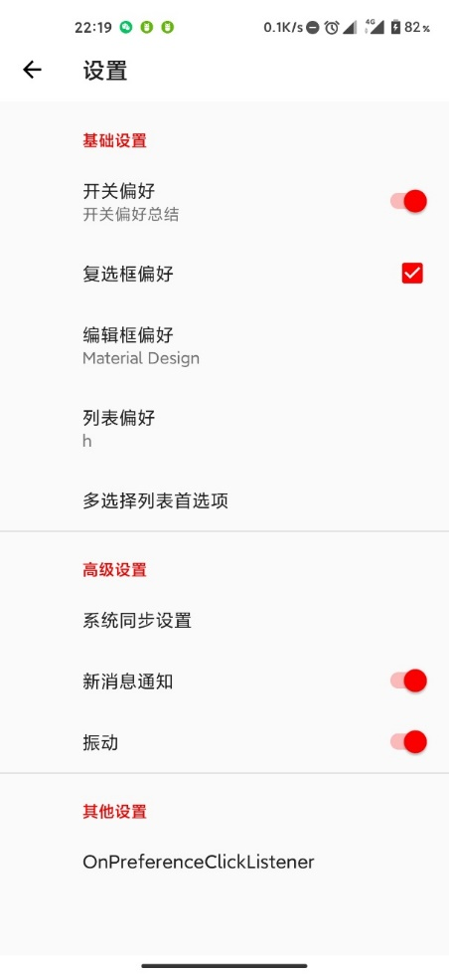

## 3.关键技术和技术难点

### 3.1使用kotlin进行编写

本系统使用kotlin语言进行编写，选择kotlin是因为kotlin是一种简洁、安全、互操作好且是Google官方推荐的Android编程语言。但由于kotlin作为一门相对新兴的语言，网上能找到的参考资料并不是很多，所以编码时大多时候只能借鉴java的资料，再迁移到kotlin。

### 3.2 UI的设计

UI方面，为了app可以有美观的UI，首先配色方面就下了大功夫，其次，为了追求美观，许多控件都不使用安卓原生的控件，而是采用github上面别人封装好的美观的控件。

3.2.1使用Google官方的material库

implementation 'com.google.android.material:material:1.2.1'

3.2.2刷新控件，具有美观的刷新特效

implementation "androidx.swiperefreshlayout:swiperefreshlayout:1.1.0"

3.2.3 button动画点击

implementation 'com.sackcentury:shinebutton:1.0.0'

3.2.4开屏动效

implementation 'site.gemus:openingstartanimation:1.0.0'

3.2.5 Toasty美观的toast提示

implementation 'com.github.GrenderG:Toasty:1.5.0'

3.2.6弹窗动效

implementation 'com.github.zzz40500:AndroidSweetSheet:1.1.0'

### 3.3服务器的搭建

由于是第一次搭建服务器，而且过程比较复杂，中间也遇到了很多坑，但由于网上这方面有很多的资料，虽然难度不低，最后还是成功搭建好。

3.5数据库的设计

对数据库的设计及修改可谓是伴随我们的开发流程，前期由于数据库设计不合理，导致开发过程中经常需要对数据库进行修改，加大工作量。

### 3.4与云端数据库的通讯

我们的数据库采用的是Bomb后端云数据库。Bomb移动后端云服务平台为移动开发者提供云数据库服务，并且具有详细的文档说明以及简单易用的API，尽管在配置是遇到一点小问题，但这部分还是比较顺利。

加载bmob第三方库：

implementation 'cn.bmob.android:bmob-sdk:3.7.8'

implementation "io.reactivex.rxjava2:rxjava:2.2.8"

implementation 'io.reactivex.rxjava2:rxandroid:2.1.1'

implementation 'com.squareup.okhttp3:okhttp:4.8.1'

implementation 'com.squareup.okio:okio:2.2.2'

implementation 'com.google.code.gson:gson:2.8.5'

### 3.5运行权限的申请

Android权限的申请随着Android版本更迭变得越来越严格，繁琐而重复的权限申请代码会增加工作量及代码冗余，使用权限申请我们采用开源库easypermissions来简化权限申请。

### 3.6对图片的处理

由于我们的app在使用追产生大量的图片，所以在上传时必须对图片进行处理，这里我们使用了开源库Glide。

implementation 'com.github.bumptech.glide:glide:4.11.0'

### 3.7视频播放

视频播放，第三方库

implementation 'cn.jzvd:jiaozivideoplayer:7.6.0'

### 3.8评论功能

导入第三方库

implementation 'com.jidcoo.android.widget.commentview:CommentView:1.0.0'

## 4.用户体验记录和分析

### 4.1用户体验记录表

|  |  |  |  |  |
| --- | --- | --- | --- | --- |
| 用户代号 | 手机型号 | 安卓版本 | 满意项 | 建议项 |
| 王同学 | 荣耀10 | 9 | 1.界面好看，动画精美  2.主要功能已实现且稳定 | 只实现主要的上传和浏览功能，继续完善剩下的功能。 |
| 揭同学 | 红米K30 | 10 | 1.界面干净整洁，配色统一具有辨识度。  2.已实现功能使用流畅 | 1.消息板块建议完善，实现和别人聊天功能  2.联系人板块建议完善 |
| 陈同学 | Vivo X50 Pro | 10 | 界面好看，动画精美流畅，上传功能方便迅速 | 继续完善功能 |
| 黄同学 | 红米K20 Pro | 10 | 1.体验流畅  2.界面设计干净，即使是第一次使用，在没有引导的情况下也很容易上手 | 1.忘记密码功能建议实现  2.实现用手机号进行注册  3.评论功能完善一点 |
| 周同学 | 小米8SE | 10 | 1.界面精美，动画很流畅，看起来赏心悦目，而且界面设计十分友好，几乎没有什么学习成本  2.上传和浏览的功能已实现，且体验不错，播放视频也能像主流的视频播放器一样调节很方便的音量大小、屏幕亮度或是拖动进度条，很人性化 | 1.针对舞者的特点功能较少，其实本质还是没有脱离普通的论坛APP，建议继续增加适合舞者的功能  2.连续快速点击发布按钮会闪退，建议修BUG  3.分享功能继续完善 |
| 李同学 | 华为mate 20 | 8 | 1.界面看起来像下了很多功夫，图标都很好看，且表达功能清晰，一眼就知道是什么功能。且界面中提供的接口很多，很方便用户去使用。  2.上传很快，很大的视频也很快上传上去了。 | 1.建议添加取消关注功能  2.联系人板块建议完善，不要空着 |
| 梁同学 | 华为P20 | 9 | 1.关注板块设计新颖，可以快速浏览关注用户的动态  2.页面丰富 | 不能删除已经上传的动态，建议添加此功能 |
| 丁同学 | 小米10 | 11 | 界面不错，已实现功能使用顺畅 | 界面可再丰富一点 |
| 陈同学 | 红米Note 9 Pro | 10 | 1.界面简洁大方，简洁明了  2.系统流畅 | 继续完善功能 |
| 徐同学 | 华为P 30 | 9 | 1.体验不错，挺好玩的  2.较人性化，有很多提示，如不登录进行关注的话会提示“请登录” | 添加内容查询功能 |

### 4.2用户体验分析

通过分析用户体验记录表可对本APP总结出以下优点与缺点。

优点：

1. UI设计不错：界面干净整洁、图标好看，配色统一具有辨识度，动画精美流畅、赏心悦目。
2. 设计人性化：界面设计十分友好，几乎没有什么学习成本；播放视频也能像主流的视频播放器一样调节很方便的音量大小、屏幕亮度或是拖动进度条；且界面中提供的接口很多，很方便用户去使用；有很多系统提示。
3. 设计新颖：关注板块设计新颖，可以快速浏览关注用户的动态。
4. 系统功能流畅且稳定：上传功能方便迅速，浏览也很方便快捷。

缺点：

1. 消息板块未完善
2. 联系人板块未完善
3. 没有忘记密码功能
4. 连续快速点击发布按钮会闪退
5. 分享功能可继续完善
6. 没有取消关注功能
7. 没有删除已经上传的动态的功能

## 5.已完成的改进和存在的问题

### 5.1已完成改进

1. 已完善联系人板块，在联系人板块中可快速浏览到关注和被关注的用户对象，并可在关注列表中提供了取消关注按钮，解决了联系人板块未完善，没有取消关注功能的问题。
2. 完善了发布功能的动效，从而解决了连续快速点击发布按钮会闪退问题。
3. 实现了忘记密码功能。

### 5.2存在问题

以下问题只会对用户体验造成一定影响，不影响系统使用，考虑到时间成本问题，还暂未完善。

1. 消息板块未完善，聊天功能不是原产品设计方案中的需求功能，只进行了UI设计，后续可拓展该功能。
2. 分享功能未完善，若实现类似其他应用的分享功能，一方面需要设计浏览器页面，同时还需进行企业认证获得微信、QQ等平台的SDK，较难实现。
3. 没有删除已经上传的动态的功能。

# 三、测试大纲和测试报告

## 1基本功能模块测试方案及结果

### 1.1登录注册模块

1.1.1注册模块

使用以下测试用例模拟注册

假设数据库已存在123456的账号

|  |  |  |  |  |
| --- | --- | --- | --- | --- |
| 账号 | 密码 | 预期结果 | 实际结果 | 备注 |
| admin | 123456 | 注册失败 | 注册失败 | 账号限制只能输入数字 |
| 123456 | 123456 | 注册失败 | 注册失败 | 新账户不能与已有账户相同 |
| 654321 | 123456 | 注册成功 | 注册成功 |  |

1.1.2登录模块

登录模块测试用例见下表，其中N/A表示不输入，T表示输入正确，F表示输入错误。

|  |  |  |
| --- | --- | --- |
| 账号 | 密码 | 输出 |
| N/A | N/A | 提示用户输入账号密码 |
| T | N/A | 提示用户输入密码 |
| T | F | 提示账号或密码不正确 |
| F | T | 提示账号或密码不正确 |
| T | T | 成功登入系统 |

### 1.2发帖模块

测试流程：

点击发布

点击视频

点击图片

选择视频

选择图片

点击发布

查看

### 1.3关注、点赞模块

1.3.1关注模块

测试方案：

前期准备：两台设备，设备1登录用户A，设备2登录用户B

详细方案：用户A点击关注用户B，查看自己的关注列表里是否增加了用户B，然后用户B查看自己的粉丝列表里是否增加了用户A。

1.3.2点赞模块

测试方案：用户对某个帖子点赞，查看帖子的点赞按钮是否被点亮，查看我的点赞是否增加了该帖子。

### 1.4用户信息修改模块

1.4.1测试内容

用户头像

用户昵称

用户性别

用户生日

用户签名

1.4.2测试方案

在用户个人信息页面测试能否修改上述各项。

## 2.兼容性测试

### 2.1测试方案

测试app在不同机型上的安装、运行以及卸载等，测试app的兼容性。

### 2.2测试结果

|  |  |  |  |
| --- | --- | --- | --- |
| 测试平台 | 设备台数 | 通过数 | 通过率 |
| 百度MTC | 14 | 10 | 78.6% |
| 阿里云EMAS | 30 | 26 | 86.7% |
| Alltesting | 10 | 7 | 70% |

### 2.3测试分析（以百度MTC为例）

2.3.1测试结论及问题分布

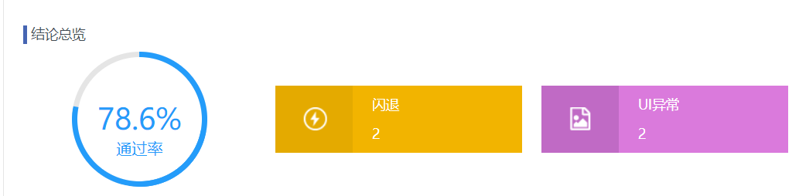

2.3.2终端列表

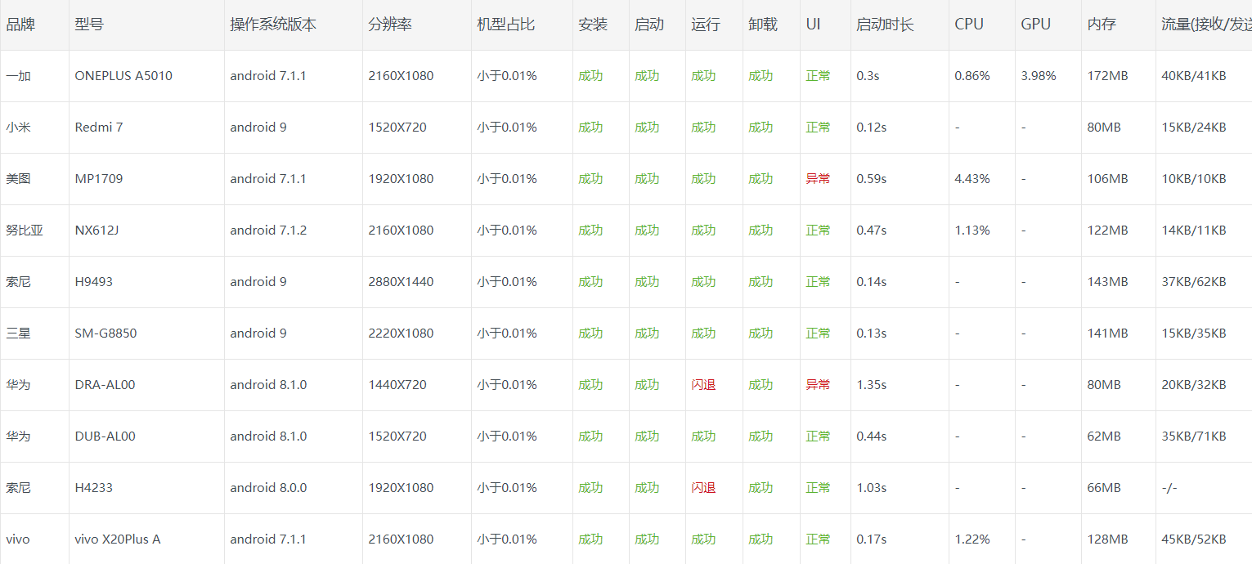

2.3.3问题终端分析

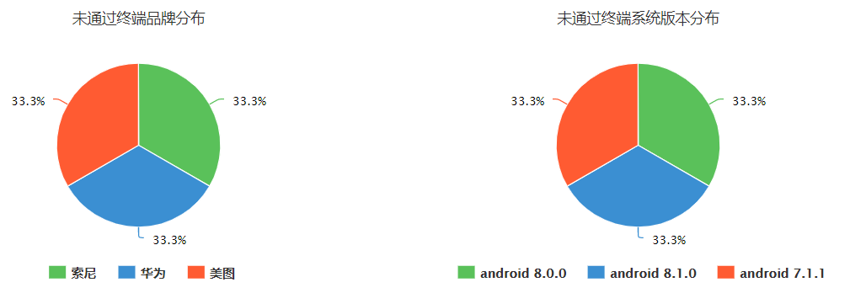

2.3.4性能分析

2.3.4.1安装用时分析

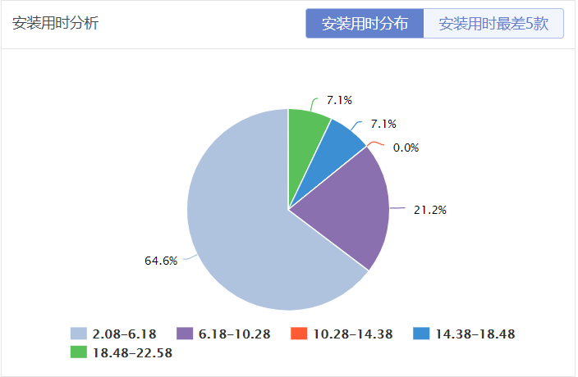

2.3.4.2启动耗时分析

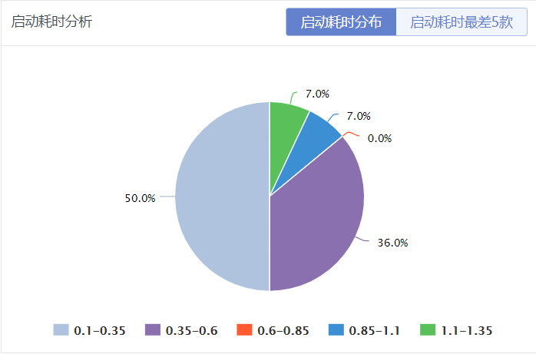

2.3.4.3cpu占用分析

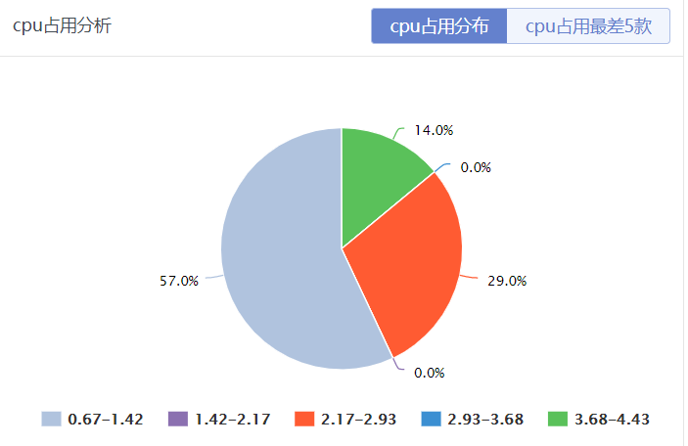

# 四、产品安装和使用说明

## 1产品安装

|  |  |
| --- | --- |
| 安装包名称 | app-release.apk |
| 安装包大小 | 7.0MB |
| 运行环境 | 安卓版本8.0以上、支持api 26及以上的安卓设备 |
| 是否需要网络 | 是 |
| 内存占用 | 36MB左右 |
| 网络流量 | 由APP加载数据量决定 |

## 2使用说明

### 2.1用户注册

输入用户名（只能是数字字符串）以及密码，然后点击注册按钮即可注册。

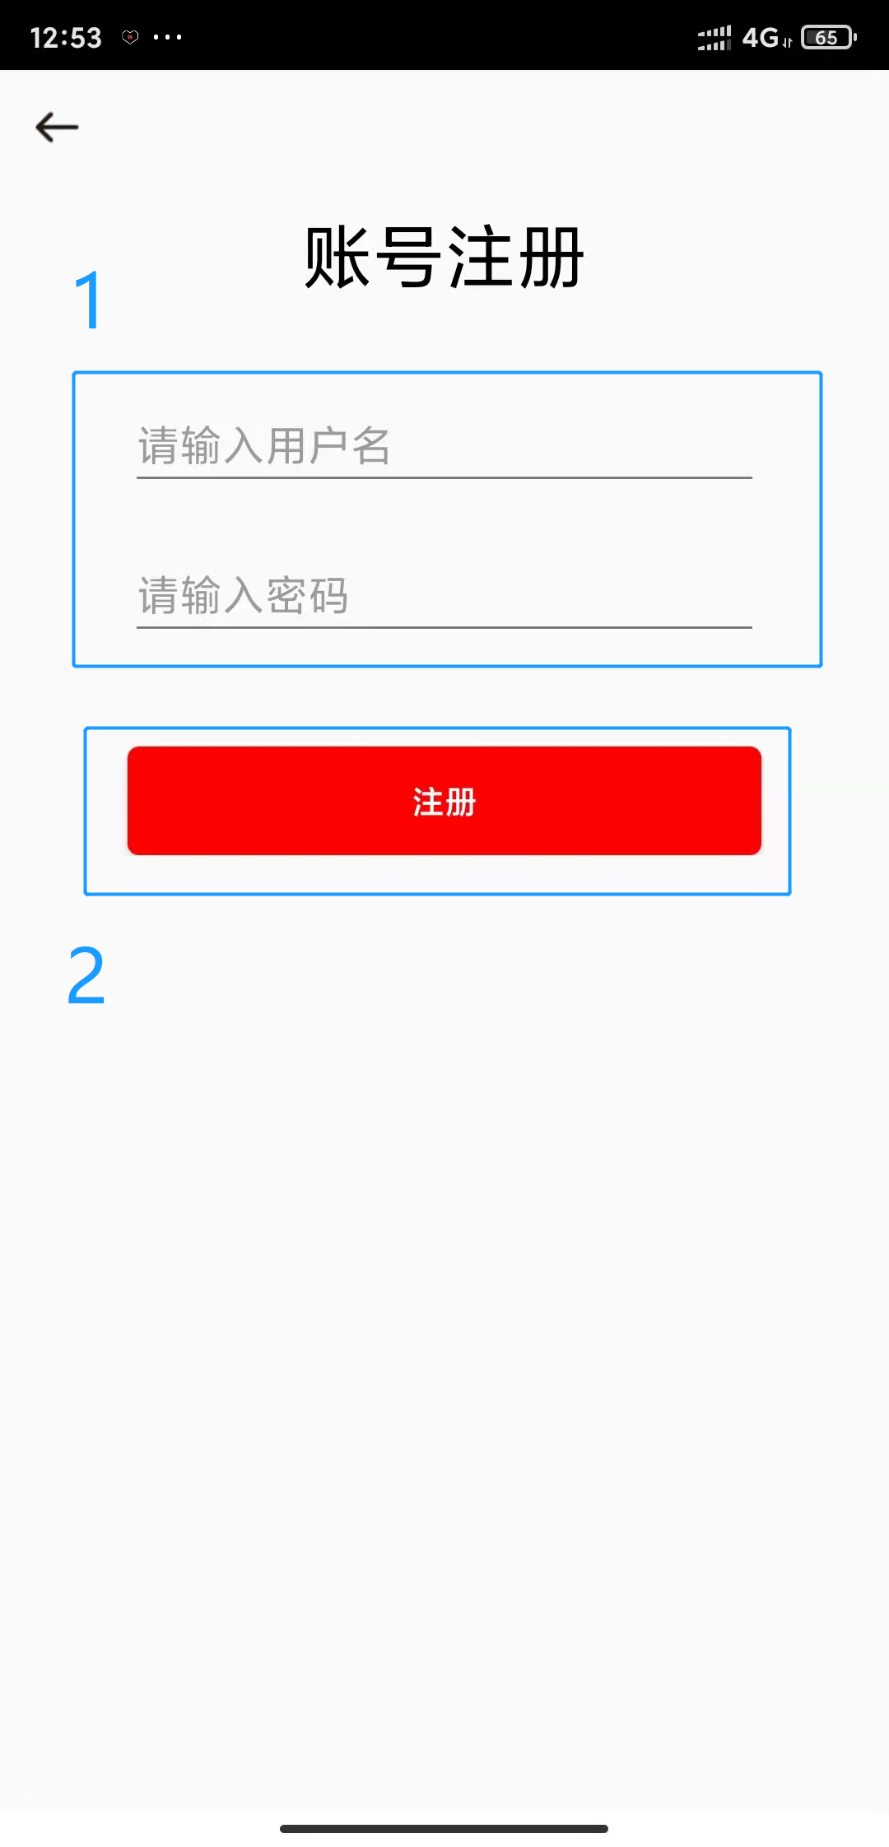

### 2.2用户登录

在登录界面输入用户名以及密码，点击登录即可登录。点击记住密码可保存用户名和密码信息，下次登录不用重新输入。

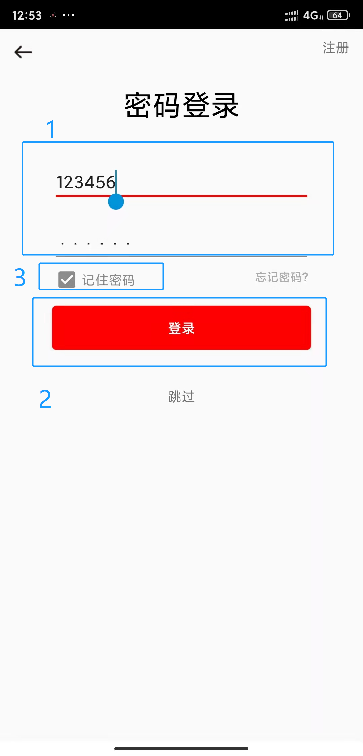

### 2.3用户信息编辑

登录后，点击“我”模块，点击个人信息控件，进入用户信息编辑界面，可修改头像、昵称、性别、生日以及签名。

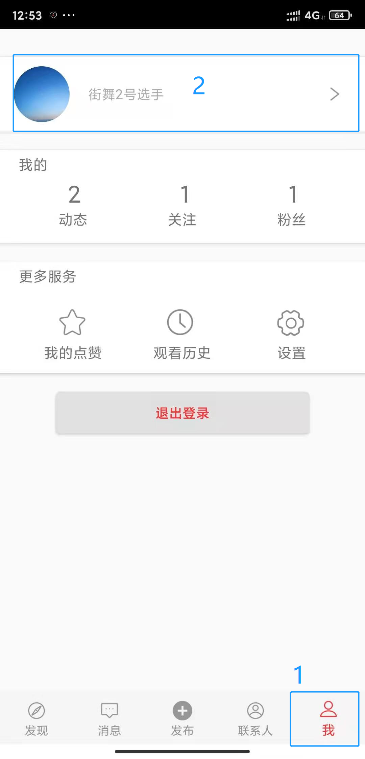 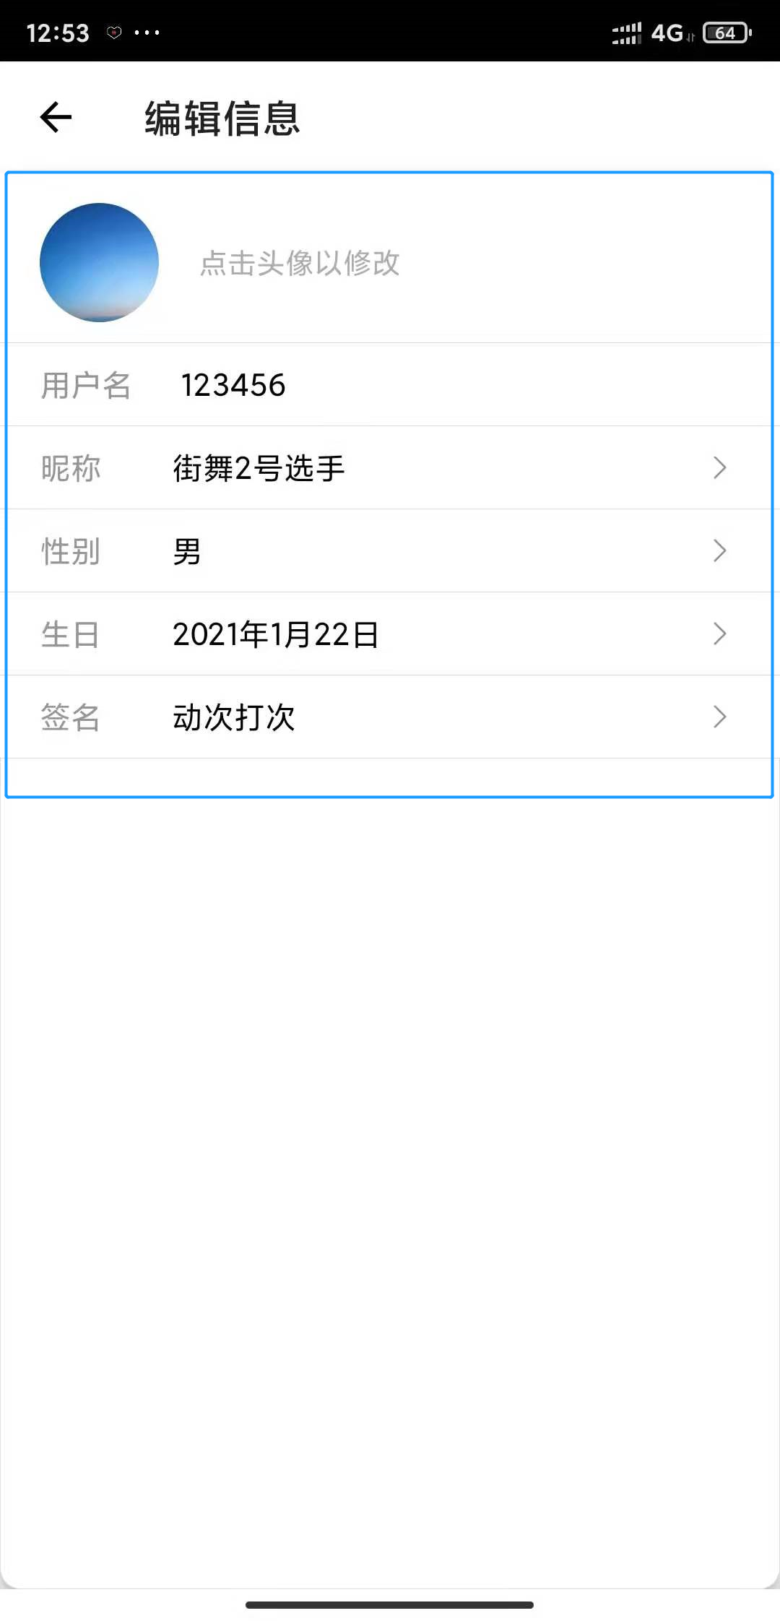

### 2.4浏览

用户进入“发现”模块，便可实现浏览图片或视频、点赞、分享、进入他人动态主页、关注功能。

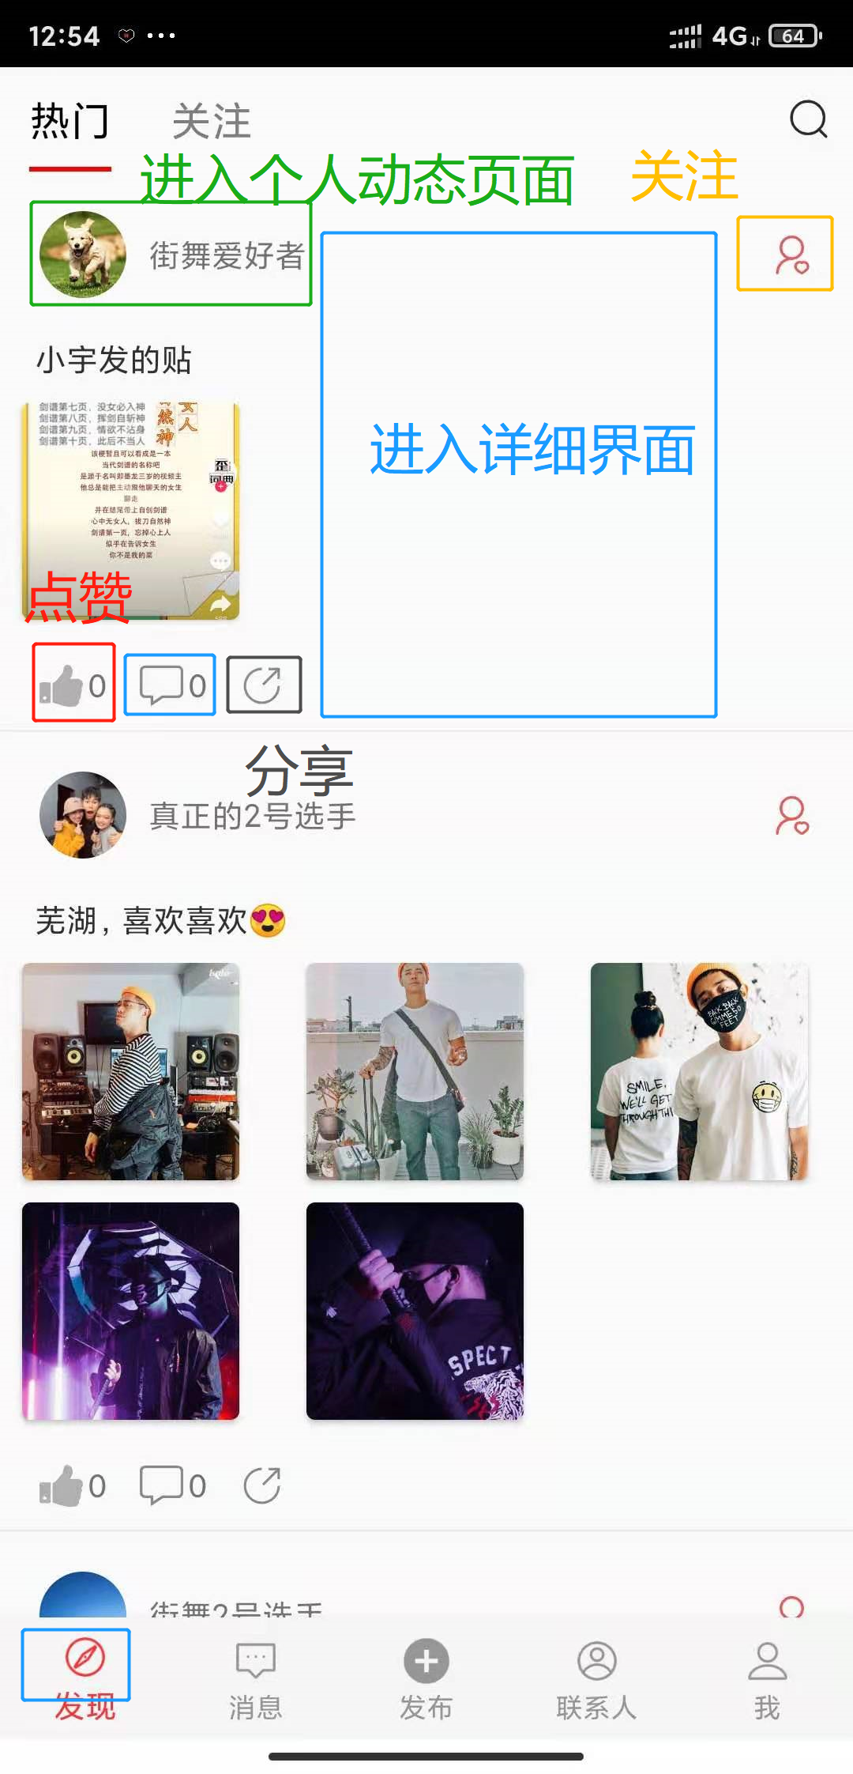 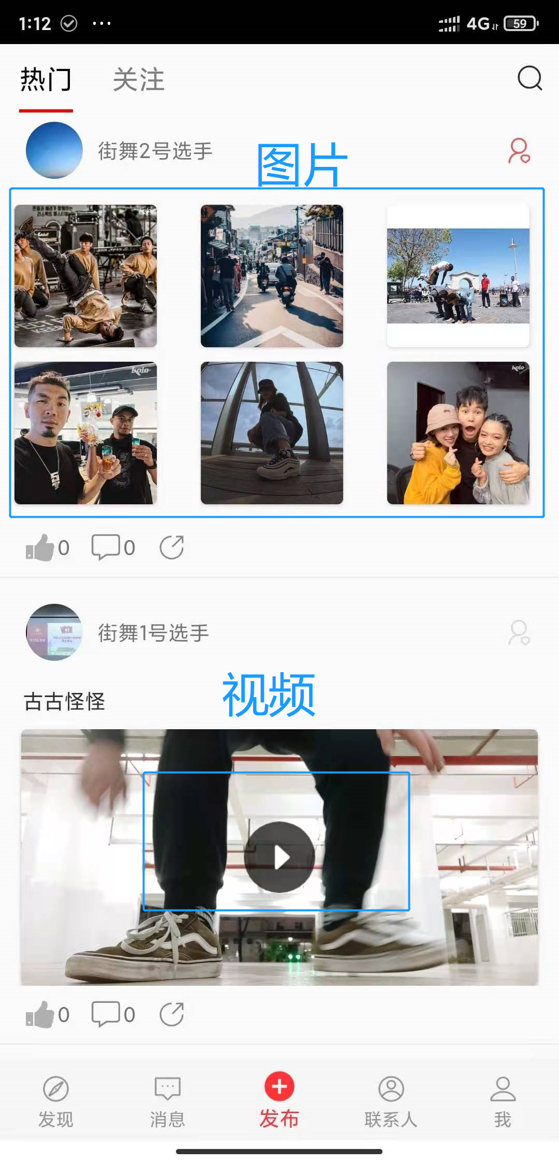 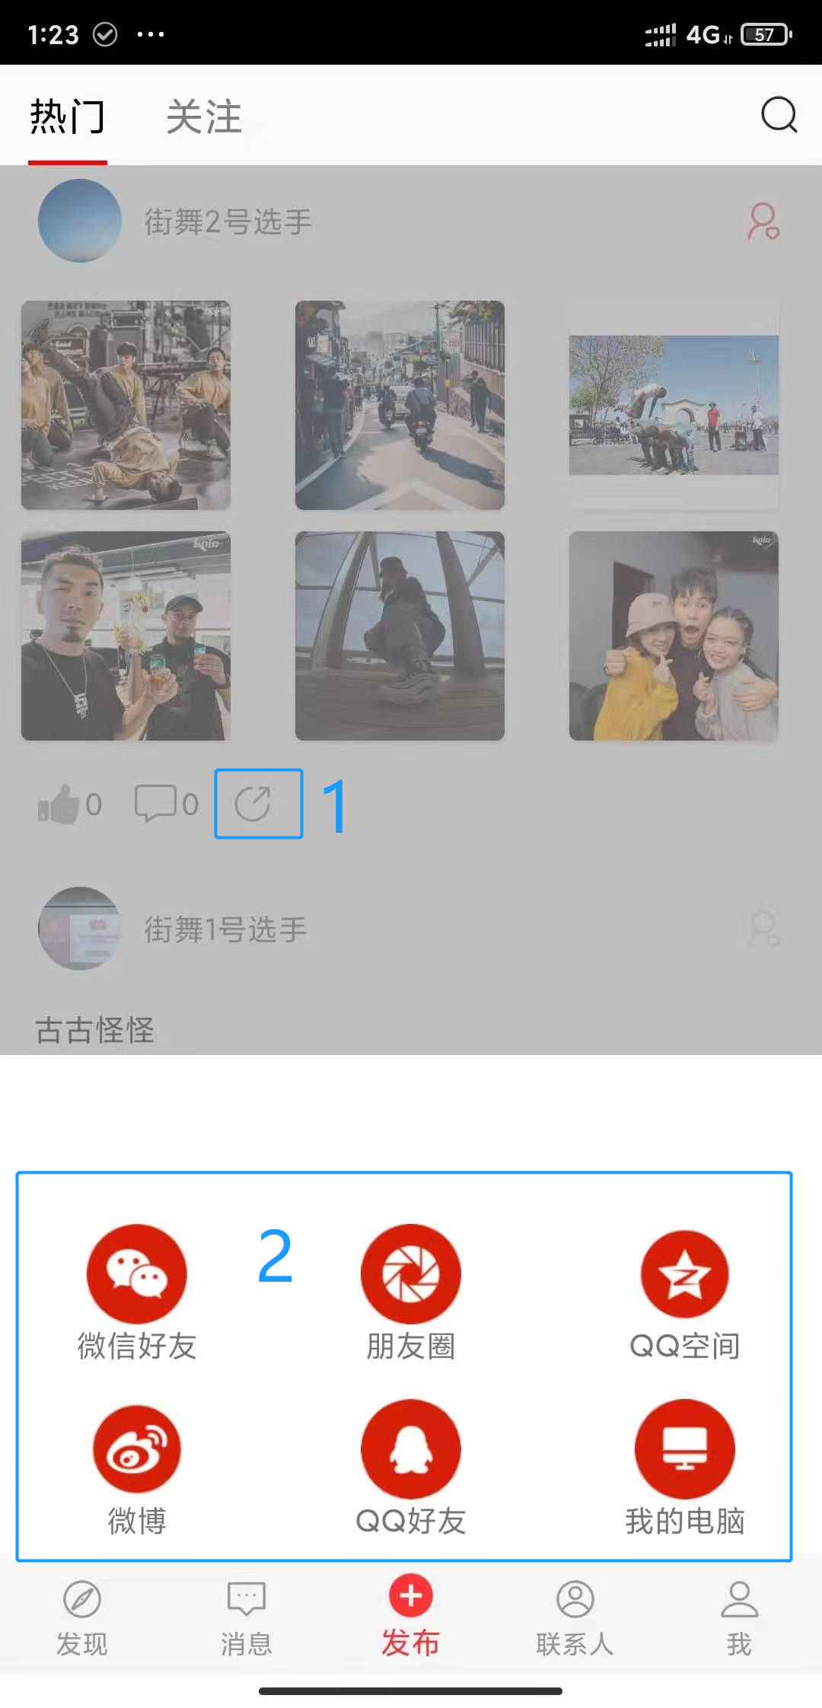

### 2.5评论

在动态详细界面中，键入评论内容，然后点击发送，即可完成评论功能。

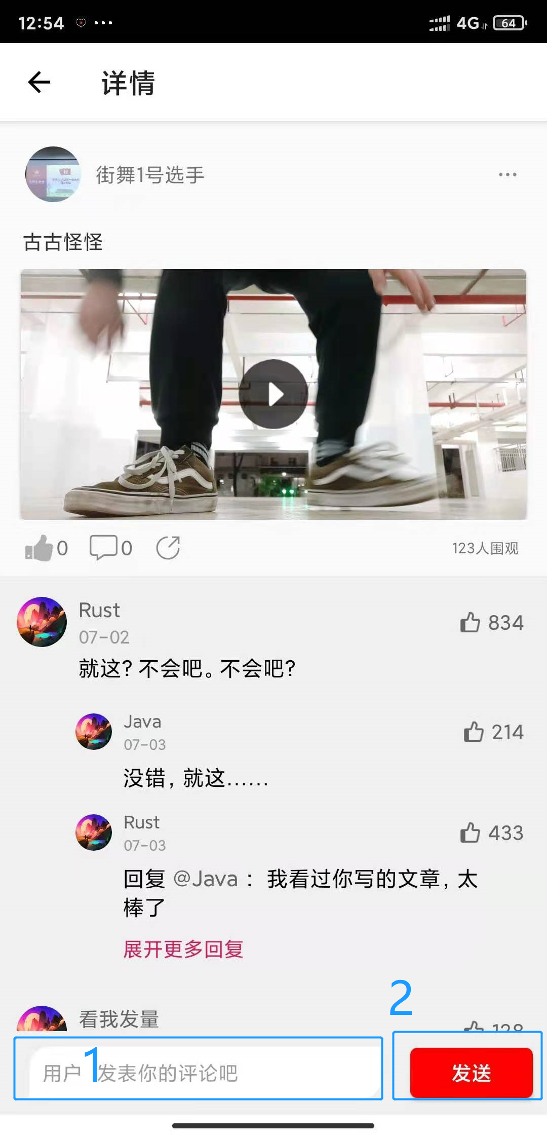

### 2.6关注用户动态

此界面可快速浏览关注用户的最新动态。

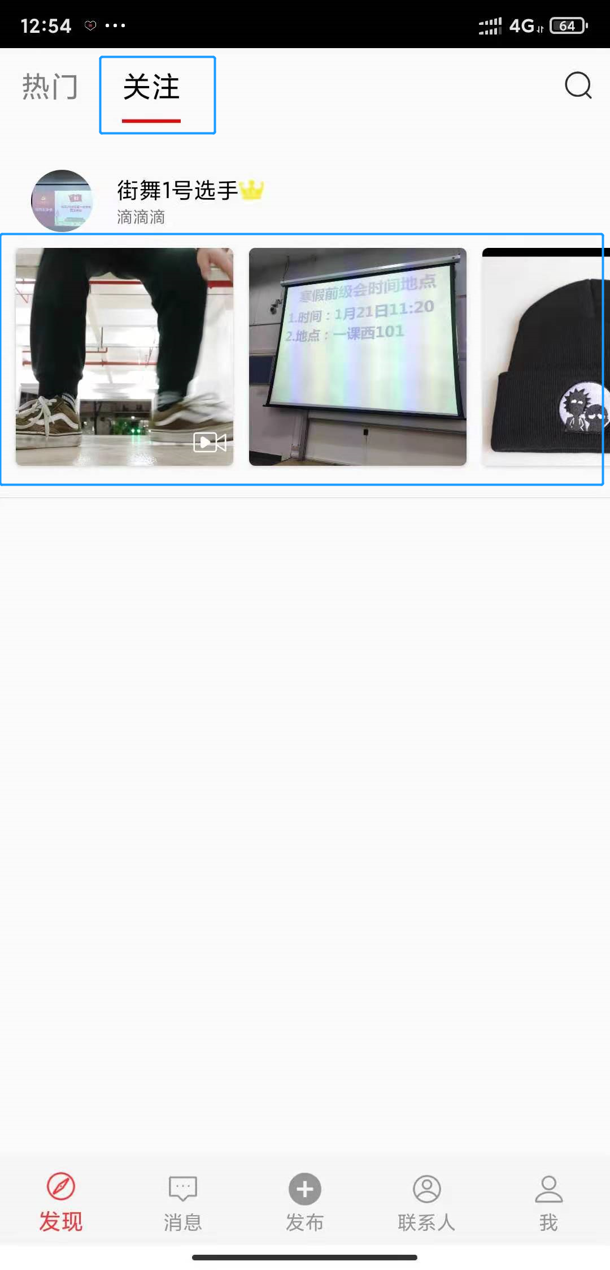

### 2.7联系人模块

进入联系人模块即可快速浏览关注以及粉丝用户，也可进行关注用户的管理。

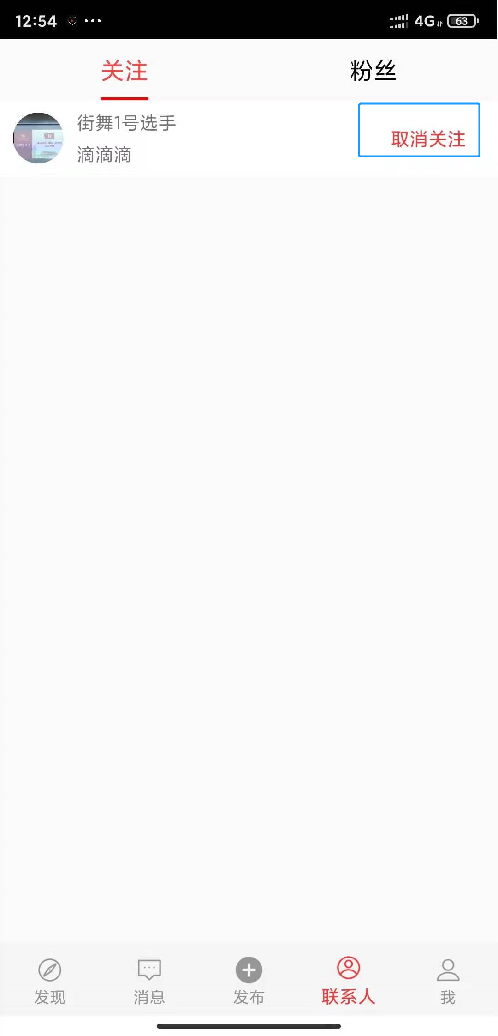 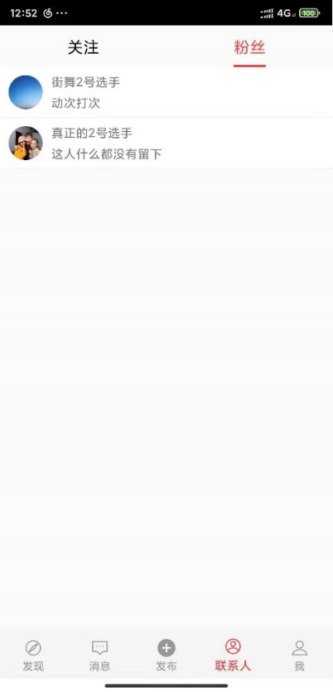

### 2.8发布动态

点击发布按钮，选择图片或视频，再从文件管理器中选择上传的图片或视频。

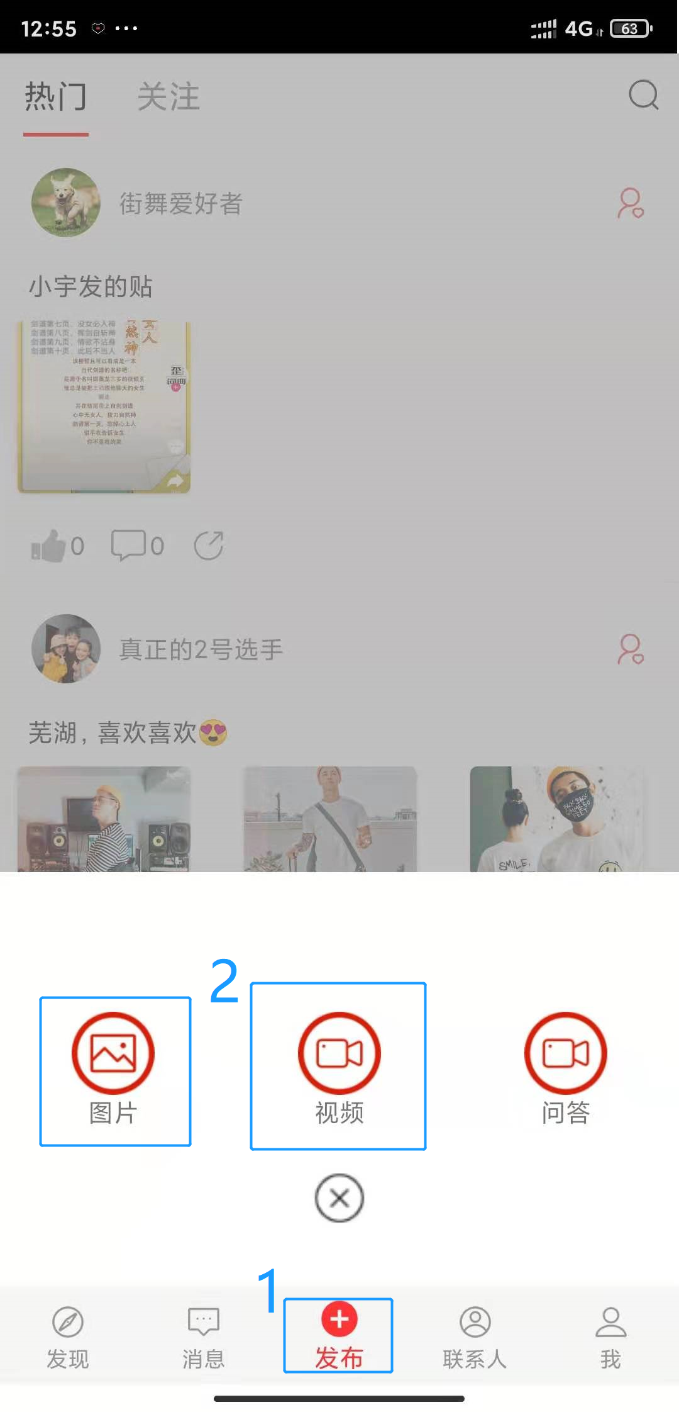 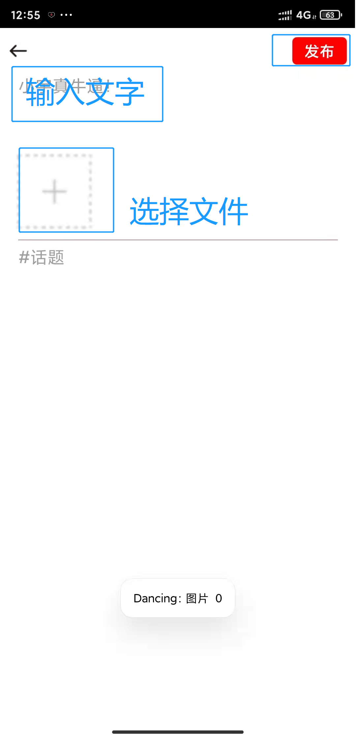

### 2.9“我”模块

